

COURTIER ASSERMENTE – Olivier EVRARD
Tél : 02 99 202 202 – Fax : 02 99 202 200
BP 50 – 35404 ST-MALO Cédex – France

SAINT MALO, le 26/10/2010 $ 1,3975
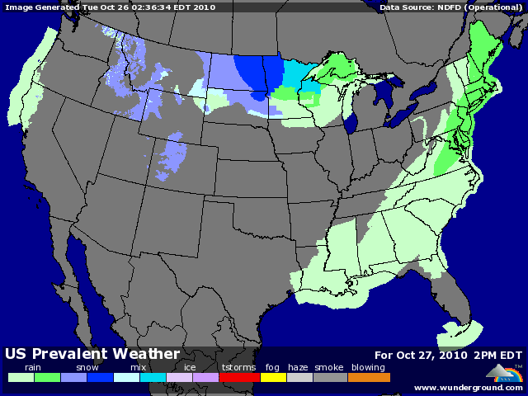

BLE : +/- supporté par les autres matières 1ères, le dollar et les bourses,
+/- la météo US est + ou - bonne, avec toujours des besoins en eau important dans certaines régions pour permettre un bon développement des BH avant l’arrivée du froid,
- inspections export US encore en dessous des besoins avec 21,5 millions de bx contre 25 et un cumul qui accentue son retard à 36,1% contre 43,8% en moyenne,
+/- l’extension de l’arrêt des exportations russes jusqu’au mois de juillet 2011 est passée inaperçu, largement anticipée par le marché et donc déjà pricée,
+/- en France, la demande en blé stagne, les opérateurs attendant le maïs pour aller plus avant dans les couvertures,

MAÏS : +/- dans le même sens que le blé, mais limité dans la hausse par des spreads vis-à-vis du soja qui reste leader,
+/- une demande export plutôt en retrait, sans doute à cause des pris atteints,
+/- une récolte US rentrée à 83% contre 68% la semaine dernière et 49% en moyenne. Ce chiffre très en avance montre 2 choses, la 1ère que le maïs est très précoce cette année car semé très tôt et que les rendements décevants ne saturent pas les outils,
+/- les inspections export baissent encore à 19,8 millions de bx (29,7 il y a 8 jours) et sont largement inférieures aux besoins (38,8). Le cumul se retarde à 12,7% contre 15% en moyenne. Certains expliquent ce retard par la place que prend le soja dans les ports américains en ce moment, le maïs se rattrapant plus tard !!!
+/- l’Allemagne devrait voter demain l’augmentation du taux de bio carburants, passant de 5 à 10% au 1er janvier 2011, pour aller dans le sens de l’Europe,

SOJA : +/- leader du CME, surtout grâce à l’huile, dont la demande mondiale ne cesse de croitre,
+/- la Chine est toujours aux achats (232KT) mais influence aussi le marché par les nombreux pricing qu’elle opère en permanence,
+/- les inspections export sont au plus des 11 derniers mois avec 68,35 millions de bx pour des besoins de seulement 28,2 millions par semaine. Le cumul repasse en tête à 16,6% alors qu’il était loin de la moyenne il y a à peine 15 jours,
+/- la récolte US est rentrée à 91%, légèrement ralentie par les conditions climatiques. On attendait presque 100%,
+/- la météo sud américaine s’améliore un peu, avec qq pluies au Brésil, mais un planting toujours très en retard à 16% contre 21% en 2009. Le Mato Grosso en est à seulement 19% contre 50%,

A SUIVRE : toujours le dollar et encore les ventes export de la semaine qui seront fortes en soja.

